Plans de gestion des sites LIFE Elia

UG:UM235 - Circuit: 220.505,220.506: pylône 288 au 290
Nom complet de l'UG: AUBANGE/(HEINSCH)/VILLEROUX 220KV LI

Action LIFE: Gestion d'habitat sensible : 1 polygone(s) (2.27 ha)
Autres actions LIFE sous cette/ces portée(s): Fauche; Lisière restaurée; Lisière; Verger

Commune(s): Attert

Triage(s) DNF concerné(s): Attert (HAVART Pascal - GSM: 0475 95 31 67)

Cantonnement(s) DNF concerné(s):ARLON (063 58 91 52)
Info actualisées sur Le portail environnement de Wallonie

Gestionnaire (+ Propriétaire):
ID | Gestionnaire | Propriétaires
SP_338 | MAE/Agriculteur/ Bauduin Thierry/0498 700472 | Commune D Attert
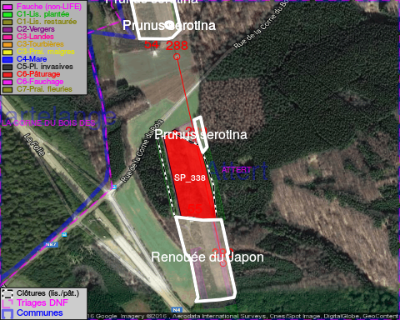

ATTENTION: PRESENCE D'UNE PLANTE INVASIVE: Prunus serotina!!, #ATTENTION: PRESENCE D'UNE PLANTE INVASIVE: Prunus serotina!!

GESTION:

Une Mesure Agro-Environnementale est d'application sur cette parcelle, la gestion répond à une convention agréée par l'agent MAE. Pour retrouver l'agent MAE: site Natagriwal - 010/47 37 71

Tous les aménagements ont été terminés en August 2016

Détail par portée
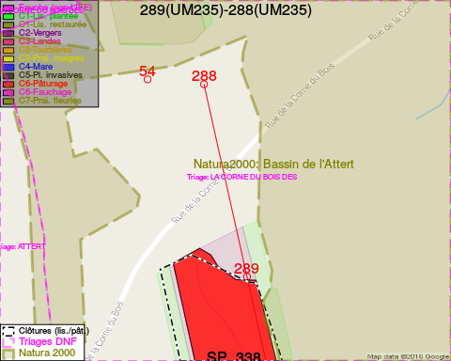
Adresse propriétaire:
- [SP_338] Commune D Attert: R De Bastogne 2 Attert
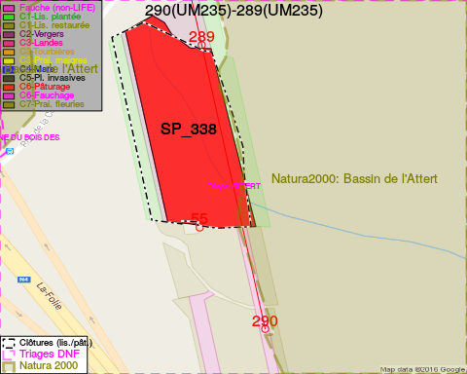
Adresse propriétaire:
- [SP_338] Commune D Attert: R De Bastogne 2 Attert

Document réalisé le 23/12/2016

